HU-007 — Consultar la ficha y vista previa de un curso

Nota: “PF” significa Pantalla Funcional — el código con el que este proyecto identifica cada pantalla principal del sistema (por ejemplo, PF-002 = Ficha pública y vista previa del curso, la que abre esta historia).
Información general
Actor principal | Visitante
Incremento | Mes 1
Personas recomendadas | 2
Responsable / participante | Enrique y Miguel

Historia
Como visitante, quiero revisar la información y una muestra real del curso, para decidir si me conviene matricularme.
Alcance incluido
- Título, descripción con “Leer más” cuando sea larga, portada, tipo, categoría, modalidad, docentes con foto y biografía, horas y lista de beneficios escrita libremente para ese curso.
- Panel comercial con precio regular tachado, precio promocional vigente y botón de compra cuando corresponda. Si no hay promoción vigente se muestra únicamente el precio aplicable.
- Temario completo desplegable por módulo, indicando cantidad y lista ordenada de lecciones, sin entregar contenido protegido.
- Cuando existe una duración de video detectada, se muestra junto a la lección en el temario.
- Ficha técnica con horas académicas, entidad que refrenda y mención de validación por QR.
- VIRTUAL: “Inicio inmediato” cuando no hay fecha, sin fecha de fin ni calendario.
- En VIRTUAL se comunica que el contenido está disponible las 24 horas y se estudia al propio ritmo; si tiene fecha de inicio la muestra, pero nunca muestra fecha de fin.
- EN_VIVO/HIBRIDO: inicio, fin, hora, número de sesiones, duración de las sesiones, fecha de cada sesión dentro del temario y calendario mensual; muestra “Matrícula cerrada” cuando se alcanzó la fecha o el cierre administrativo.
- Si el curso tiene capacidad configurada, muestra disponibilidad o “Sin cupos” al alcanzar el límite de matrículas ACTIVA. Si la capacidad está vacía, no presenta un límite artificial.
- Lecciones marcadas como vista previa, públicas sin registro.
- Badge “En vivo” según modalidad.
- El botón comercial se muestra como “Acceder gratis” solo para un curso gratuito disponible y como “Pagar ahora” para un curso pagado disponible.
- Fechas, horas, vigencias promocionales y estados se interpretan y muestran en America/Lima.
Flujo principal
- El visitante abre la ficha desde catálogo o URL amigable.
- ESEJUR presenta los datos según modalidad y estado.
- El visitante despliega el temario y abre una lección de vista previa.
- Puede crear una cuenta y, si el curso está disponible, iniciar matrícula gratuita o pago en línea; la ficha no concede acceso por sí sola.
Diagrama de flujo
Presentación según modalidad y las dos ramas de la ficha: abrir una lección del temario y consultar el panel comercial.
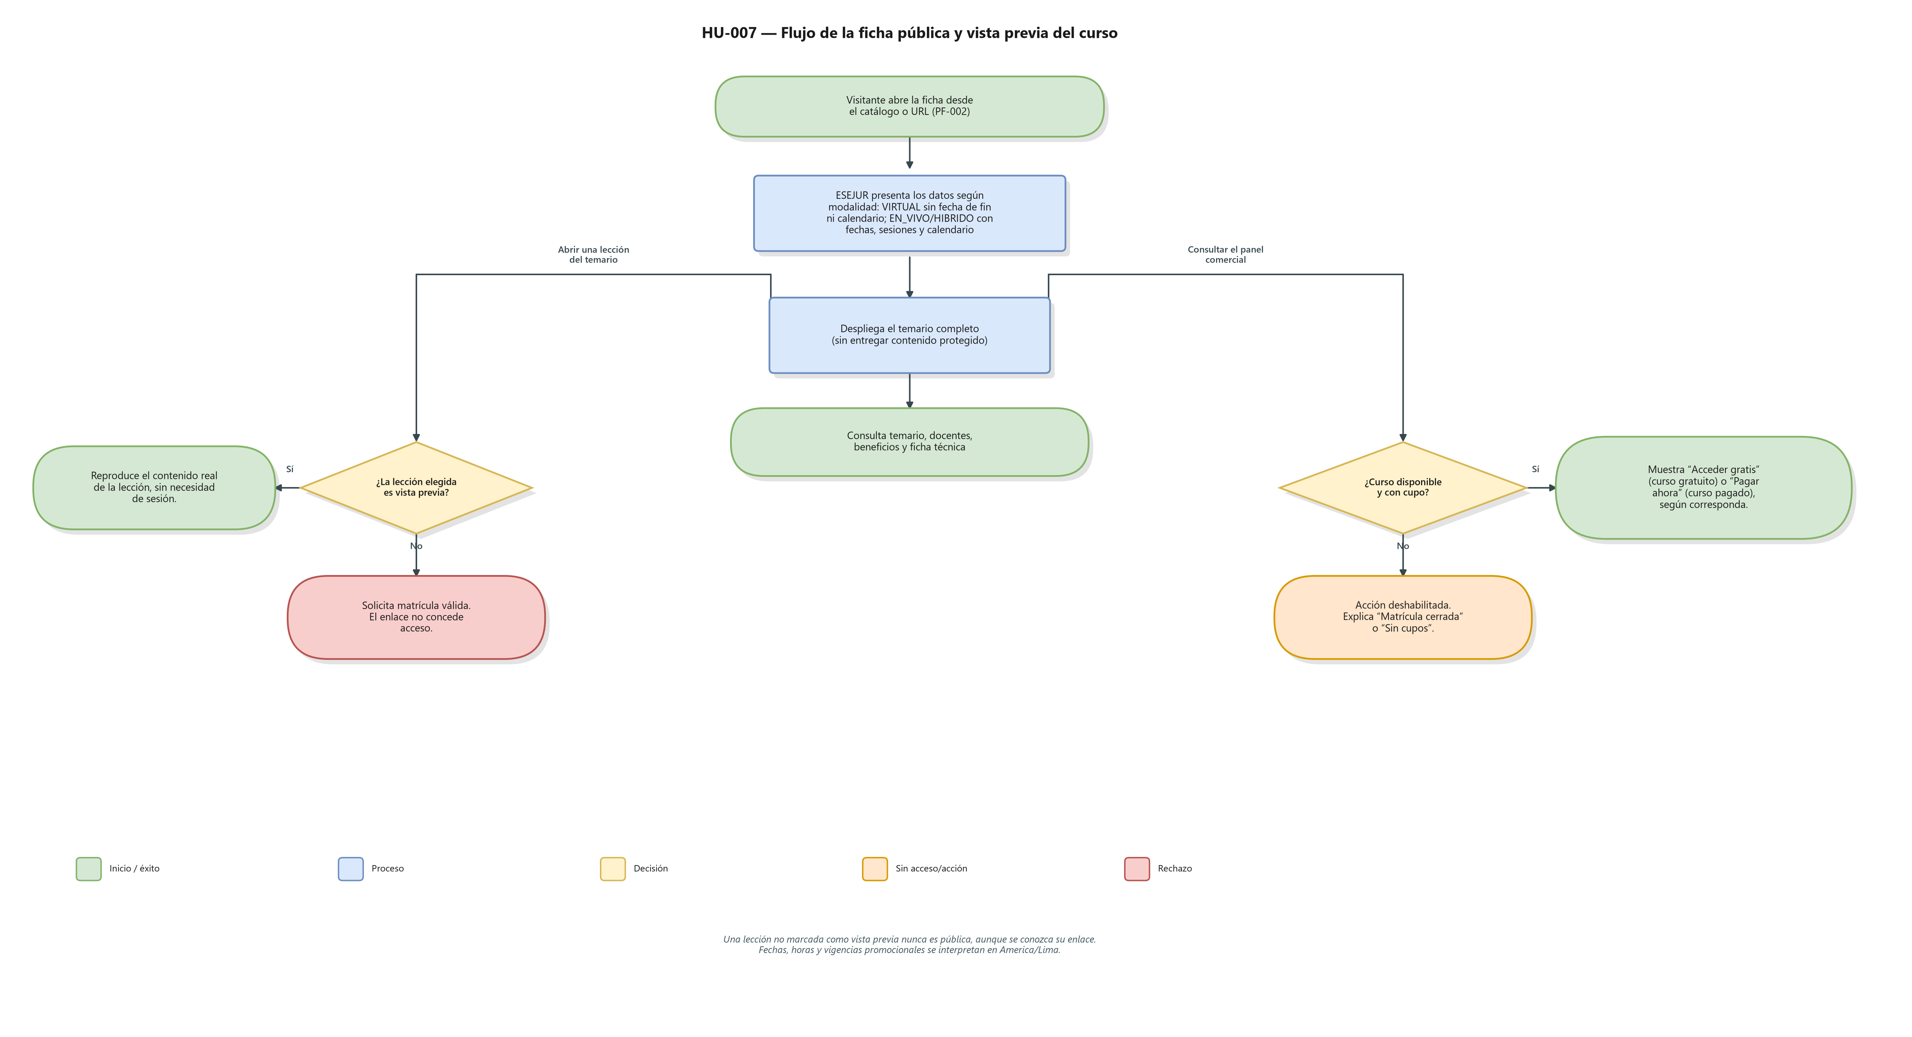
Excepciones
- Una lección no marcada como vista previa solicita matrícula válida.
- Un curso pagado sin muestra real no puede llegar publicado; esta historia no sustituye esa validación.
- El enlace directo a material protegido no concede acceso.
- Un video de YouTube solo se entrega públicamente cuando pertenece a una lección marcada como vista previa. En las demás lecciones, conocer la dirección del video no sustituye la validación de acceso realizada por ESEJUR.
Criterios de aceptación
- Dado un VIRTUAL sin fecha, cuando consulta la ficha, entonces ve “Inicio inmediato” y nunca fecha de fin.
- Dado un EN_VIVO o HIBRIDO, cuando consulta la ficha, entonces ve fechas y calendario.
- Dado una descripción larga, cuando abre la ficha, entonces puede desplegarla con “Leer más” sin perder los demás datos comerciales.
- Dado un curso con promoción vigente, cuando consulta el panel comercial, entonces ve el precio regular tachado y el precio promocional que realmente se usará al iniciar el pago.
- Dado un EN_VIVO o HIBRIDO, cuando revisa el temario y el calendario, entonces puede conocer las fechas de sus sesiones antes de matricularse.
- Dado una lección de vista previa, cuando la abre sin sesión, entonces accede al contenido real permitido.
- Dado material no público, cuando intenta abrir su enlace, entonces no obtiene acceso.
- Dado un curso gratuito o pagado disponible, cuando consulta la ficha, entonces ve respectivamente “Acceder gratis” o “Pagar ahora”, sin intercambiar ambos caminos.
- Dado una fecha u hora del curso, cuando se presenta en ficha o calendario, entonces se muestra en America/Lima.
Dependencia interna
- Se integra con HU-006 para el recorrido desde catálogo.
- Puede desarrollarse en paralelo usando una URL y curso controlados.
Orientación de trabajo
- Frontend: ficha adaptable, temario, vista previa y estados comerciales.
- Backend: datos públicos, vigencia promocional y autorización de vista previa.
- Integración: catálogo → ficha → contenido público → llamado a registro/matrícula.
Demostración esperada
Comparar una ficha VIRTUAL y una HIBRIDA, abrir una vista previa sin sesión y demostrar el rechazo de un material protegido.

